Poire, caramel et mousse de riz au lait façon Julien Noray
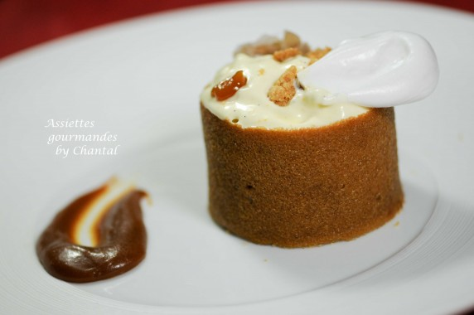
Ingrédients (pour 6 personnes):
Tuiles: 30 g de beurre, 80 g de cassonade, 50 g de blancs d’oeufs, 30 g de farine
Riz au lait: 100 g de riz rond, 50 cl de lait, 40 cl de crème liquide, 4 jaunes d'oeufs, zestes d'1 orange et d'1/2 citron, 1 gousse de vanille, 80 g de sucre
Pour l'émulsion: 15 cl de lait, 5 cl de crème liquide
3 poires, 30 g de beurre, fève tonka (facultatif)
Crumble: 30 g de beurre pommade, 30 g de poudre d'amande, 20 g de farine, 30 g de sucre
Caramel au beurre salé: j’en ai toujours un pot au frigo, c’est un gain de temps… je fais la recette avec: 50 g de sucre, 10 g de glucose (ou miel), 50 g de beurre salé, 50 cl de crème liquide.
Meringues: 50 g de blancs d'oeufs, 50 g de sucre, 50 g de sucre glace
Préparation:
Préparer les tubes:
Mélanger la cassonnade et le beurre fondu; ajouter les blancs d'oeufs et la farine, mélanger rapidement et réserver une nuit au frigo (ou placer au congélateur si on est pressé!)
Etaler des bandes régulières (20x 3,5 cm) sur un Silpat et enfourner quelques minutes en surveillant la coloration. Façonner en rouleaux dès la sortie du four (Placer la face supérieure à l'extérieur, c'est plus joli!).

Préparer le riz au lait: ma recette fétiche, celle de Jean-Luc Rocha qui assure un riz au lait crémeux, onctueux et bien parfumé.
Mélanger le lait, la crème, le riz, les zestes et la vanille dans une casserole. Porter à ébullition et laisser cuire environ 25 minutes en remuant régulièrement.
Mélanger les jaunes et le sucre dans un saladier; incorporer ce mélange dans la casserole de riz au lait et porter 3 minutes à ébullition en mélangeant (ajuster le temps en fonction de la consistance souhaitée).
Diviser la préparation en 2, une seule moitié sera utilisée dans cette recette (gardez bien sur la partie non utilisée pour les petits desserts du quotidien)
Mixer finement le riz au lait avec 15 cl de lait et 5 cl de crème. et verser dans un siphon, gazer et réserver.
Meringues:
Battre les blancs avec le sucre en poudre ajouté en 3 fois. Lorsque les blancs sont fermes, arrêter le batteur et incorporer le sucre glace tamisé avec une spatule; dresser sur Silpat et cuire 1h30 à 100 °C.
Crumble: mélanger tous les ingrédients, étaler sur une feuille de papier cuisson et faire colorer au four quelques minutes.
Peler et couper les poires en petits dés; faire sauter rapidement à la poêle à feu vif et râper une fève de tonka.
Dressage:
Poser un rouleau sur une assiette; déposer une cuillerée de crumble au fond et quelques dés de poire.
Ajouter un peu de caramel au beurre salé et garnir de mousse de riz au lait siphonnée. Ajouter quelques brisures de crumble, une pointe de caramel et une feuille de meringue.

www.assiettesgourmandes.fr

